ICS 71.100.10
中华人民共和国有色金属行业标准
YS
YS/T 285-2021
代替 YS/T 285-2012

代替
铝电解用预焙阳极
Prebaked anode for aluminium electrolysis
（预审稿）

XXXX-XX-XX 发布
XXXX-XX-XX 实施
中华人民共和国工业和信息化部发布
CCS Q 52

前 言
本文件按照GB/T 1.1-2020《标准化工作导则 第1部分：标准化文件的结构和起草规则》的规定起草。
本文件代替YS/T 285-2012《铝电解用预焙阳极》。与YS/T 285-2012相比，除结构调整和编辑性改动外，主要技术变化如下：
本标准由全国有色金属标准化技术委员会（SAC/TC 243）归口。
——将牌号TY-1和TY-2中的表观密度由1.55g/cm³和1.52g/cm³分别修订为1.56g/cm³和1.53g/cm³。
——将牌号TY-1和TY-2中的真密度由2.04g/cm³和2.02g/cm³分别修订为2.05g/cm³和2.03g/cm³。
——将牌号TY-1和TY-2中的抗折强度由8 MPa和8 MPa分别修订为9 MPa和8 MPa。
——将牌号TY-1和TY-2中的二氧化碳反应性由83%和73%分别修订为86%和80%。
——将牌号TY-2中的灰份由0.8%修订为0.7%。
——增加微量元素硫、钒、镍、硅、铁、钠、钙、钛的TY-1和TY-2指标要求。
——外观尺寸进行部分修订
请注意本文件的某些内容可能涉及专利。本文件的发布机构不承担识别专利的责任。
本文件由全国有色金属标准化技术委员会（SAC/TC 243）提出并归口。
本文件起草单位：
本文件主要起草人： xxxxxxxxx
本文件及所代替文件的历次版本发布情况为：
——1998年首次发布为YS/T 285-1998，2007第一次修订，2012第二次修订；
——本次为第三次修订。

铝电解用预焙阳极

1 范围
本文件给出了铝电解用预焙阳极（以下简称预焙阳极）的牌号，规定了预焙阳极的要求、试验方法、检验规则、包装、运输、贮存及订货单（或合同）内容等。
本文件适用于铝电解用预焙阳极XXX。

2 规范性引用文件
下列文件对于本文件的应用是必不可少的。凡是注日期的引用文件，仅注日期的版本适用于本文件。凡是不注日期的引用文件，其最新版本（包括所有的修改单）适用于本文件。
GB/T 8170 数值修约规则
YS/T 62.3 铝用炭素材料取样方法 第3部分：预焙阳极
YS/T 63.2 铝用炭素材料检测方法 第2部分：阴极炭块和预焙阳极 室温电阻率的测定
YS/T 63.3 铝用炭素材料检测方法 第3部分：热导率的测定 比较法
YS/T 63.4 铝用炭素材料检测方法 第4部分：热膨胀系数的测定
YS/T 63.7 铝用炭素材料检测方法 第7部分：表观密度的测定 尺寸法
YS/T 63.8 铝用炭素材料检测方法 第8部分：真密度的测定 水比重计法
YS/T 63.10 铝用炭素材料检测方法 第10部分：空气渗透率的测定
YS/T 63.11 铝用炭素材料检测方法 第11部分：空气反应性的测定 质量损失法
YS/T 63.12 铝用炭素材料检测方法 第12部分：预焙阳极CO₂反应性的测定 质量损失法
YS/T 63.14 铝用炭素材料检测方法 第14部分：抗折强度的测定 三点法
YS/T 63.15 铝用炭素材料检测方法 第15部分：耐压强度的测定
YS/T 63.16 铝用炭素材料检测方法 第16部分：微量元素的测定 X射线荧光光谱分析方法
YS/T 63.19 铝用炭素材料检测方法 第19部分：灰分含量的测定
YS/T 587. 9 碳阳极用煅后石油焦检测方法 第9部分：真密度的测定

3 术语和定义
本文件没有需要界定的术语和定义。

4 牌号
预焙阳极用“TY”表示，按理化性能分为2个牌号：TY-1和TY-2。

5要求
5.1 理化性能
5.1.1 预焙阳极的表观密度、真密度、耐压强度、CO₂反应性残留、抗折强度、室温电阻率、热膨胀系数、灰分含量性能应符合表1的规定。
表1
牌号 | 表观密度 | 真密度 | 耐压强度 | CO₂反应性残留 | 抗折强度 | 室温电阻率 | 热膨胀系数 | 灰分含量
牌号 | g/cm³ | g/cm³ | MPa | % | MPa | µΩm | 10⁻⁶/K | %
牌号 | ≥ | ≥ | ≥ | ≥ | ≥ | ≤ | ≤ | ≤
TY-1 | 1.56 | 2.05 | 35 | 86 | 9 | 57 | 4.5 | 0.5
TY-2 | 1.53 | 2.03 | 32 | 80 | 8 | 62 | 5 | 0.7
5.2.2 预焙阳极的微量元素含量（硫、钒、镍、硅、铁、钠、钙、钛）应符合表2的规定。
表2
牌号 | S | V | Fe | Si | Ca | Na | Ti | Ni
牌号 | % | Ppm | Ppm | Ppm | Ppm | Ppm | Ppm | Ppm
牌号 | ≤ | ≤ | ≤ | ≤ | ≤ | ≤ | ≤ | ≤
TY-1 | 2.5 | 350 | 400 | 300 | 300 | 200 | 10 | 220
TY-2 | 3.5 | 500 | 500 | 500 | 400 | 300 | 15 | 300
5.2.3 需方对表1规定以外的性能（如热导率、杨氏模量、晶格尺寸、空气反应性残留、空气渗透率）等有特殊要求时，由供需双方协商确定并在订货单（或合同）中注明。
5.2.4 预焙阳极性能的数值与极限数值的表示和判定按照GB/T 8170的规定进行。
5.2.5 对于有残极返回生产的预焙阳极产品，指标要求可由供需双方协商确定并在订货单（或合同）中注明。
5.3 预焙阳极的规格及尺寸允许偏差
5.3.1 预焙阳极的规格由供需双方商定。
5.3.2 预焙阳极的尺寸允许偏差应符合表3的规定。
表3
项目 | 相对允许偏差
长度 | ±1.0%
宽度 | ±1.5%
高度 | ±2%
不直度 | 不大于长度的1%
5.4 外观质量
5.4.1 预焙阳极表面粘接的填充料应清理干净。
5.4.2 预焙阳极表面的氧化深度不得超过20mm，深度小于20mm需清理至表面光洁，无疏松。
5.4.3 预焙阳极掉角、掉棱示意图如图1所示，掉角、掉棱尺寸应符合以下规定：
a） 掉角截面近似周长（a＋b＋c）不大于600mm，在200mm～600mm之间的不得多于两处，小于200mm的不计。
b） 掉棱长度不大于500mm，深度不大于60mm；掉棱长度在200mm～500mm，深度不大于60mm的不得多于两处；长度小于200mm，深度小于60mm的忽略不计。

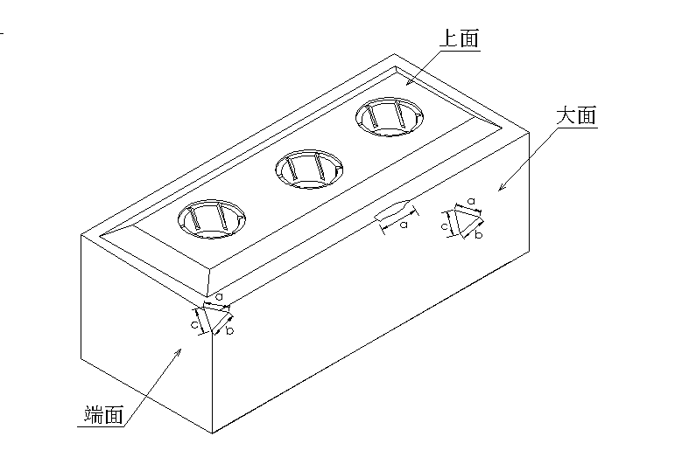
图1 预焙阳极掉角、掉棱示意图
5.4.4 预焙阳极炭碗内裂纹或连接炭碗的孔边缘裂纹长度不大于100mm，最大宽度不大于1mm，孔与孔之间不允许有连通裂纹。
5.4.5 每块预焙阳极有缺损的炭碗数不多于两个。炭碗内每个棱缺损不大于其面积的1/2，小于1/3的忽略不计，每个炭碗内棱缺损不多于2处。
5.4.6 预焙阳极炭碗底面凹凸高度不大于15mm。
5.4.7 预焙阳极大面裂纹直线长度不大于300mm，最大宽度不大于1mm，数量不多于3处。端面裂纹直线长度不大于200mm，最大宽度不大于1mm，数量不多于2处。阳极表面裂纹直线长度小于100mm，宽度小于1mm的忽略不计。
5.4.8 预焙阳极表面鼓包或缺损周长不大于300mm，高度或深度不大于20mm，数量不多于2处。
5.5 其他
作为样品在其上取样且该批产品判定为合格时，该块预焙阳极应作为成品使用。
6 试验方法
6.1 预焙阳极理化性能检验方法
6.1.1 表观密度的检验按YS/T 63.7的规定进行。
6.1.2 真密度的检验按YS/T 63.8或YS/T 587.9的规定进行,。仲裁分析时，按照YS/T 63.8的规定进行检测。
6.1.3 耐压强度的检验按YS/T 63.15的规定进行。
6.1.4 CO₂反应性的检验按YS/T 63.12的规定进行。
6.1.5 抗折强度的检验按YS/T 63.14的规定进行。
6.1.6 室温电阻率的检验按YS/T 63.2的规定进行。
6.1.7 热膨胀系数的检验按YS/T 63.4的规定进行。
6.1.8 灰分含量的检验按YS/T 63.19的规定进行。
6.1.9 热导率的检验按YS/T 63.3的规定进行。
6.1.10 空气渗透率的检验按YS/T 63.10的规定进行。
6.1.11 空气反应性的检验按YS/T 63.11的规定进行。
6.1.12 微量元素含量检验按YS/T 63.16的规定进行。
6.2 尺寸及允许偏差测量方法
预焙阳极的尺寸及允许偏差用相应精度的测量工具进行测量。
6.3 外观质量检验方法
预焙阳极表面缺陷的尺寸用相应精度的测量工具进行测量，其他外观质量用肉眼检查。
7 检验规则
7.1 检查和验收
7.1.1 预焙阳极应由供方技术监督部门进行检验，保证产品质量符合本标准（或订货合同）的规定，并填写质量证明书。
7.1.2 需方应对收到的产品按本标准（或订货合同）的规定进行检验，如检验结果与本标准（或订货合同）的规定不符时，应在收到产品之日起1个月内向供方提出，由供需双方协商解决。
7.2 组批
预焙阳极应成批提交检验，每批应由同一牌号的预焙阳极组成。每批不超过100块或按订货单（或合同）约定。
7.3 检验项目
每批产品均应进行表观密度、真密度、耐压强度、CO₂反应性、抗折强度、室温电阻率、热膨胀系数、灰分含量、尺寸及允许偏差、外观质量的检验。供需双方在订货单（或合同）中约定的其他性能指标（热导率、空气渗透率、空气反应性和微量元素含量等）也应同时进行检验。
7.4 取样
预焙阳极的取样按照表4的规定进行。
表4
检验项目 | 取样规定 | 要求的章条号 | 检验的章条号
理化性能 | 取样方法按GB/T 26297.3的规定进行 | 5.1 | 6.1
尺寸及允许偏差 | 逐块检验 | 5.2 | 6.2
外观质量 | 逐块检验 | 5.3 | 6.3
7.5 检验结果的判定
7.5.1 理化性能分析结果中有任何一项结果不合格时，应取同一批次其他阳极双倍数量的试样对不合格项目进行重复试验，若重复试验中有一个试样仍不合格，则判该批产品不合格。
7.5.2 尺寸偏差、外观质量不合格时，判该块不合格。
8 标志、包装、运输、贮存和质量证明书
8.1 包装
预焙阳极产品可用塑料薄膜简易包装，也可由供需双方商定其他方式包装。
8.2 运输、贮存
预焙阳极在运输、贮存过程中应保持清洁、干燥，避免受潮、破损。
8.3 质量证明书
每批产品应附有质量证明书，其上注明：
- 供方名称；
- 产品名称、规格和牌号；
- 批号；
- 净重和块数；
- 性能分析结果和技术监督部门印记；
- 本文件编号；
- 出厂日期。
9 订货单（或合同）内容
本标准所列材料的订货单（或合同）内应包括下列内容：
a）产品名称；
b）规格和牌号；
c）数量；
d）本文件编号；
e）本文件要求的其他需要在合同中注明的内容。

